Автономная Некоммерческая Организация

«Судебно- экспертный центр «Триумф»

../../../17%20НЭЦ%20шаблоны/Линия_1.png

ИНН 7704278686 г. Москва, ул. Кедрова д. 15, оф. 210, тел. +7 906 777 2503 c-triumf.ru

г. Москва 06 декабря 2021г.

Обезличенный образец

**ЗАКЛЮЧЕНИЕ**

**по результатам проведенного исследования с использованием полиграфа**

**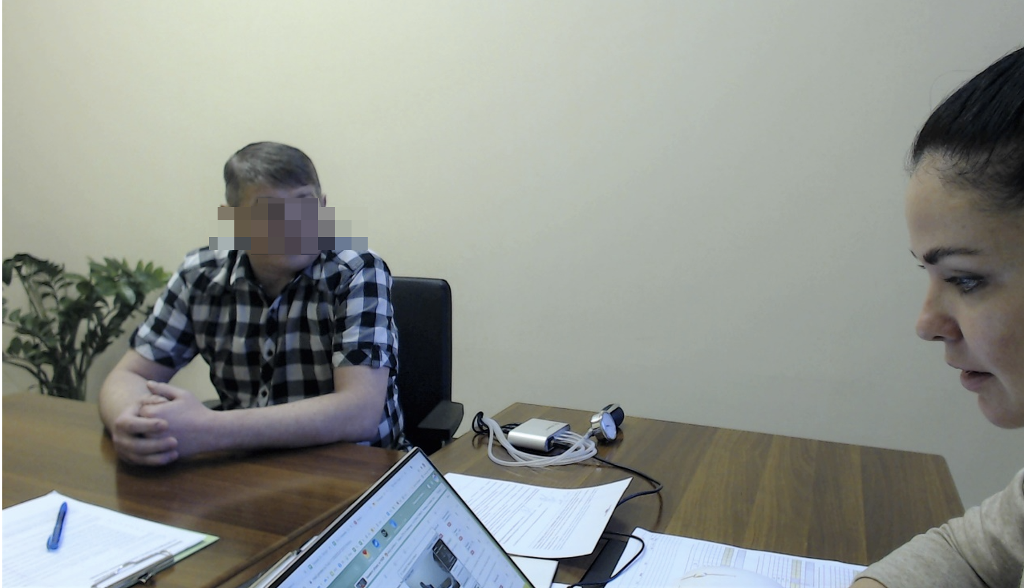**

|  |  |
| --- | --- |
| ФИО: | **==========** |
| ДР. Возраст: | 17.01.хх – 4х года |
| Должность: | Оператор видеонаблюдения |
| Телефон: | +7 999 ==== |
| Общий стаж в компании: | 1 месяц по договору |
| Дата проверки на полиграфе | 06.12.2021 г. |
|  |  |
| ФИО специалиста: | Алфеева Татьяна Анатольевна. |
| Стаж работы по специальности: | с 2007 г. |
| Адрес проведения исследования: | г. Москва, ул. Кедрова д. 15, оф. 210 (под. 3) |
| Вид проверки: | Служебное разбирательство. |

Причина проверки:

инцидент с ХХХ на стадионе «ХХХХ, по факту к причастности к отключению видеозаписи в день акции протеста против закона ХХХ (дата).

Термины:

ПФИ- психофизиологическое исследование с использованием полиграфа.

ОЛ- опрашиваемое лицо.

Анкета перед тестом

|  |  |
| --- | --- |
| Здоровье: | Есть-ли жалобы на самочувствие или недостаточность сна? -нет.  Болит- ли у Вас сейчас что -либо? – Нет.  Вам известны какие-либо заболевания, которые могут препятствовать ПФИ? -Нет. |
| Противопоказания | За последние 24 часа Вы употребляли крепкий алкоголь, влияющие на ЦНС лекарственные препараты, наркотические вещества? – Нет. |
| Опыт проверки на полиграфе | Была-ли у Вас на работе проверка на полиграфе?  Опыта нет. |

**Прочее:**

* Получено письменное согласие на проведение исследования, а также соглашение на соблюдение инструкции при проведении проверки на полиграфе.
* Все вопросы перед тем, как задать их на полиграфе были разъяснены, получено утверждение, что они ясны. К последней версии формулировки вопросов теста просьб отредактировать какой-либо вопрос не поступало.
* АНАЛИЗ ПОЛИГРАММ
* В данном исследовании со стороны опрашиваемого лица признаки противодействия не обнаружены

# Суть беседы (сокращенный вариант)

**ОЛ - опрашиваемое лицо.**

Эксперт: **- Что произошло?**

ОЛ: хулиганство. Запрещено зажигать фаеры в общественных местах.

Эксперт: - **Кого подозреваете?**

ОЛ: никого. Я мало кого знаю, работаю всего месяц.

Эксперт: - **Кому выгодно?**

ОЛ: фанатам безразлично было. Ничего серьезного не произошло. Я думаю, что что-то с системой. Не так уж и точечно отключали. Видеокамеры работают на движение. Когда матч, системы перегружены.

(далее текст удален)

Методическая основа проведения ПФИ:

Исследование проводилось в соответствии с ***методами и методиками***, наработанные и апробированные мировой практикой, изложенные в научной литературе.

Тестирование на полиграфе, проводилось с использованием профессионального компьютерного полиграфа «Triumph-2», при помощи которого фиксировалась динамика психофизиологических реакций обследуемого лица в ответ на предъявляемые вопросы за счет перевода физиологических показателей:

- дыхательной активности

- сердечно- сосудистой системы: - артериального давления (АД) и спазма сосудов (ФПГ)

-электрической активности кожи (потоотделения) и др. в электрические сигналы, преобразуемые в физические величины, отображаемые в виде графиков, в совокупности образующих полиграмму.

Примеренная система экспертной оценки полиграмм: 7 -балльная.

**Результаты психофизиологического исследования**

**(далее ПФИ)**

### 

# Базовый тест на причастность

AFMGQT (Air Force Modified General Question Technique)[[1]](#footnote-1)

1. Вы скрываете имя человека, участвовавшего в намеренном отключении видеозаписи день акции протеста против закона ххх? – Нет.
2. Вы лично делали что-либо, чтобы в день акции протеста (дата) видеозапись отключилась (личное отключение, тайна установка ПО для отключения и т.п.)? - Нет.
3. Вы принимали какое- либо намеренное участие в любом звене в отключении видеозаписи в день акции протеста (дата) (подготовка, передача информации, отключение, сокрытие правонарушителя, **любое содействие** правонарушению)? – Нет.
4. В беседе со мной Вы намеренно скрыли важную, достоверную информацию по факту отключения видеозаписи в день акции протеста? – Нет.

/Users/eared/Проекты/Алфеева/Графика/Шапки_PDF/Линия1.pdf

Результат: искренние ответы на все проверочные вопросы.

Прочая информация:

Майор на пенсии, авиация погранвойск. Адекватный, спокойный, без гордыни. Признаки благонадежности, но планирует уволится, т.к. нашел работу по специальности, «я- не охранник по специальности».

# Выводы:

На основе экспертной оценки полученных данных был сделан вывод **об искренних ответах** на проверочные вопросы, благодаря которым можно сделать вывод, что в данном инциденте, связанном с фаер-шоу на стадионе «», по факту к причастности к отключению видеозаписи или иного содействия в день акции протеста против закона ==== 28.11.2021 г.

======

- намеренного участия не принимал ни в 1 звене;

- не знает достоверно, кто из сотрудников намеренно принимал участие (содействие) в отключении видеозаписи 28.11.21 г.

- не скрывает важную, достоверную информацию;

- лично не делал что-либо намеренно для отключения видеозаписи 28.11.2021 г. на стадионе «---« (установка ПО, отключение и т.п.)

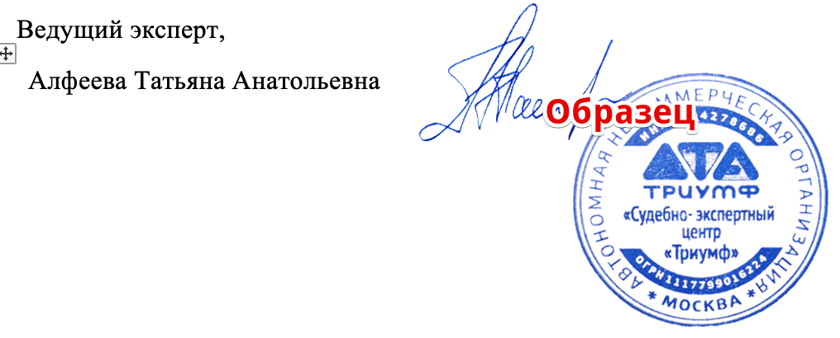

# Словарь терминов:

**«Искренние ответы»** - условно правда. В экспертной практике не принято использовать термины: «правда» / «ложь», т.к. человек может забыть, неправильно понять, не знать какую-либо деталь события или искренне заблуждаться, например, в сумме похищенного и т.д. В этой связи используется прямой смысл термина- искренние ответы, т.е. когда человек намеренно не скрывает.

**«Сокрытие информации»** - ложь обнаружена. Термин «ложь» также не используется, т.к. ПФ реакция возникает на сокрытие/ искажение информации. К примеру, человек говорит правду, но выдернутую из контекста, из-за чего смысл меняется. Если это не 100% правда- в ходе исследования будет ложь (сокрытие информации).

**«Нет решения» -** неопределенный вывод. В любом исследовании для принятия решения необходимо набрать достаточно данных (баллов). Если данных недостаточно – решения принимать нельзя, чтобы исключить ошибку. Такое-же правило действует в случае использования противодействия[[2]](#footnote-2) или обнаружения признаков противопоказания к проверке на полиграфе (недосып, болезнь опрашиваемого лица и т.д.).

## Выводы:

Ставятся исходя из убедительности результатов на основе набранных баллов исследования или внутреннего убеждения эксперта. По умолчанию выводы ставятся в категорической форме, если в заключении не указана вероятная форма.

1. **Вероятные выводы**- точность исследования ниже 95%. (65-94%)
2. **Категорические выводы** – точность исследования 95% - 99.9%.

1. Азарова Н.Ю., Жирнов С.И., Корочкин П.Б. Полиграф: обзор методик полиграфных проверок США, стр. 103-110. [↑](#footnote-ref-1)
2. *Противодействие- это попытка опрашиваемым лицом исказить результат через намеренное несоблюдение инструкции. Бывает комплексное применение разных видов противодействий. Основные из них:*

   *1) физическое (движение, форсированные вдохи, прикусывание и т.д.),*

   *2) фармакологическое (прием фарм.препаратов, оказывающих влияние на центральную нервную систему, влекущее нечитабельность полиграмм),*

   *3) мыслительное (счет, повтор вопросов, влекущее гиперактивность канала КГР).*

   Данные виды противодействий хорошо видны высококвалифицированному специалисту в 98% случаев, неопытному – в 40% случаев. При хорошей длительной подготовке возможно сомнение в наличие противодействия или не видно вообще. Хорошая длительная подготовка, как правило, доступна профессиональным работникам спец.служб. [↑](#footnote-ref-2)